Паспорт
Дидактических игр: «Профориентации»
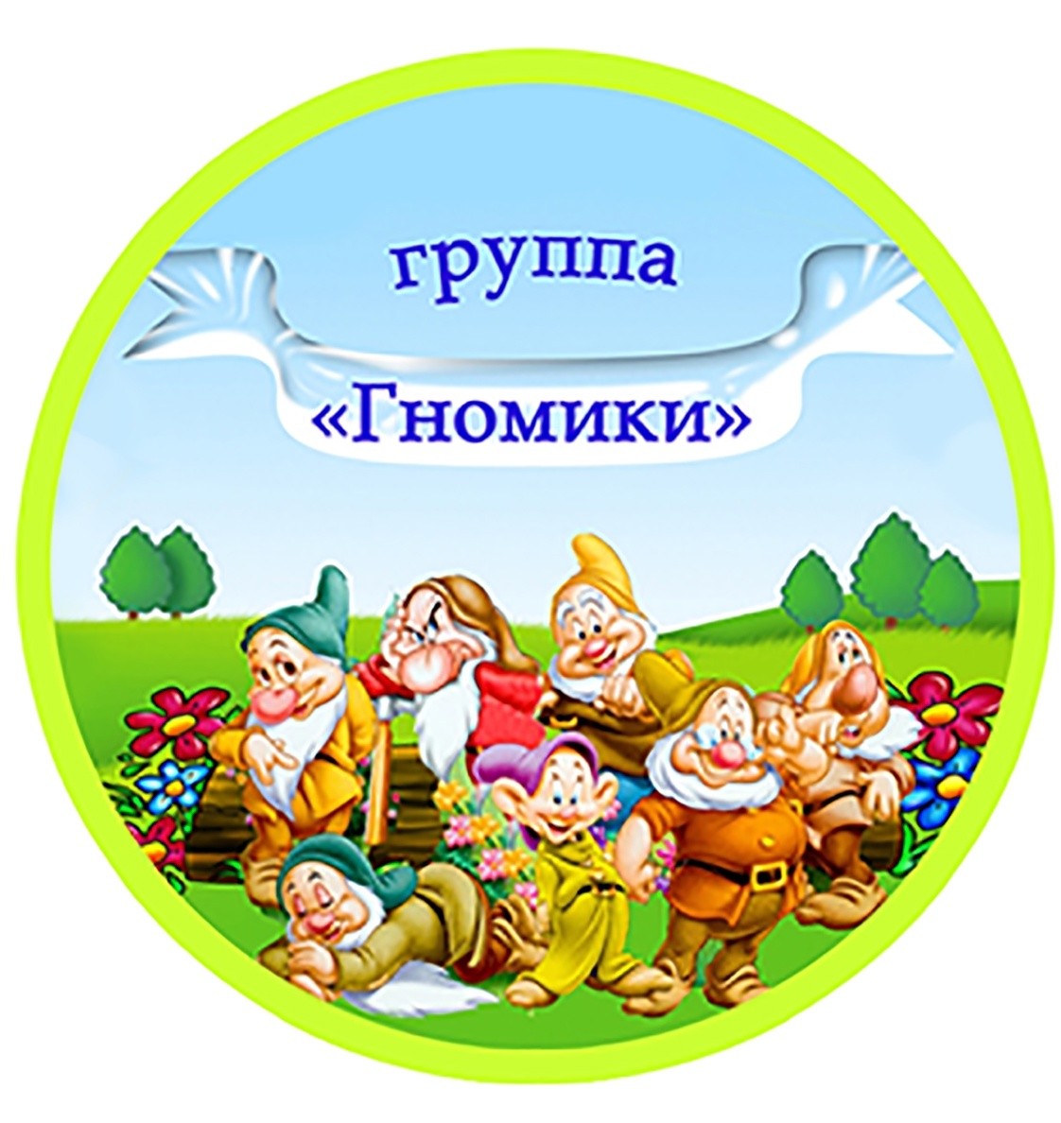
воспитатель:
Борисова Г. А.
Игра: «Ком у что нужно для работы?»
Цель: формировать знания детей о профессиях.
Задачи: Уточнять представления детей об атрибутах тех или иных профессий, назначении предметов, необходимых людям определенных профессий. Воспитывать интерес детей к представителям разных профессий, уважение к труду взрослых. Развивать память, речь, мышление, внимание.
Игровые правила: назвать профессию в соответствии с предметом труда, объяснить назначение предмета.
Игровые действия: поиск нужных предметов.
Оборудование: предметы-игрушки для труда людей разных профессий6 набор медицинских инструментов; набор кухонной посуды; набор инструментов; большие картинки с изображением людей разных профессий (подбираются картинки и предметы соответствующей профессий).
Ход игры: педагог приглашает по одному участнику к своему столу. Ребенок берет какой-либо предмет и называет его. Остальные дети должны назвать, кому нужен этот инструмент, что им можно делать. Вызванный ребенок кладет инструмент к картинке с изображением человека соответствующей профессии. Игра продолжается до тех пор, пока не будут названы и разложены все орудия труда.

Игра по нравственному воспитанию: «Едут машины»
Цель: развивать потребность в общении и взаимодействии, показать пример правильного разрешения конфликта, формировать доброжелательные взаимоотношения.
Игровая задача: соблюдать правила.
Ход игры: Воспитатель предлагает детям поехать детям кататься на машине. Дети берут в руки воображаемый руль, дают сигнал: «Би – би! и едут, подражая шуму машины: «Ж – ж – ж» - под соответствующую характеру игры музыки. Воспитатель поднимает светофор с красным кружком и громко сообщает: проезд закрыт. Дети ждут сигнала. Воспитатель поднимает светофор с зеленым кружком и сообщает: можно ехать. Дети едут дальше.

Игра: «Капитан на двух корабликах».
Цель: расширять представление детей о профессии капитана, учить детей определять величину предметов, закрепить способы сравнения предметов; развитие слухового восприятия, совершенствование понимания речи.
Ход игры: ребята к нам приплыли два кораблика с капитаном – большой и маленький. (Дети рассматривают кораблики.) Поставьте большой кораблик на широкую полоску, а маленький – на узкую. (Дети выполняют задание.) На какой полоске стоит большой кораблик? А маленький? Можно ли поставить большой кораблик на узкую полоску? Если нельзя, то почему. Кто управляет кораблем? Сколько к нам корабликов приплыло в гости? Сколько больших корабликов? Сколько маленьких корабликов?

Игра по познавательному развитию: «Труд помощника воспитателя».
Цель: познакомить детей с трудом помощника воспитателя; закрепить названия предметов и орудий труда; воспитывать уважение к труду взрослых.
Ход игры: - ребята, а какие предметы помогают помощнику воспитателя в работе? (Ведро, щетка, швабра, пылесос, тряпка и т. д.).
- Молодцы! А теперь давайте разберемся, для чего они нужны?
Тряпка… (мыть пол, посуду, столы и т. д.).
Ведро… (наливать воду).
Швабра… (мыть пол).
Щетка… (подметать мусор).
Пылесос… (чистить, пылесосить ковер).

Игра по развитию речи: «Кто у нас в группе трудолюбивый».
Цель: учить детей отвечать на вопросы воспитателя и воспроизводить содержание сказки по вопросам; закрепить произношение звука (у); активизировать произношение глаголов.
Ход игры: -Ребята, сегодня я расскажу вам знакомую сказку «Колосок».
- Ребята, вам понравилась сказка?
- Какой был петушок?
_ Каким были мышата?
- Вам нравятся мышата?
- Вы хотите быть похожими на них?
- А, петушок вам нравится?
- Ребята, подумайте и скажите, а кто у нас в группе трудится с утра до вечера, как петушок? Благодаря этому человеку у нас в группе всегда чистота и уют.
- Молодцы, ребята, угадали.
- А, давайте, ребята, подумаем, какую работу выполняет Нина?
- Молодцы, давайте поиграем в игру наоборот:
Нина:
Вытирает влажной тряпкой что?
Убирает и моет что?
Застилает что?
Накрывает для обеда что?
Одевает на прогулку кого?
Пылесосит что?
- Ребята, а когда Нина моет посуду, как вода булькает? – «буль-буль-буль».
- А, когда посуду на стол ставит, как посуда звенит? – «дзинь-дзинь-дзинь».
- А, когда ковер пылесосом чистит, как пылесос гудит? – «у-у-у».
- Давайте попробуем с вами рассказать, как работает наша Нина.
- А, теперь мы поиграем, как мы помогаем Нине.
- Мы накрываем на стол.
- Мы застилаем постель.
-Мы вытираем пыль и т. д.

Игра: «Грузовой транспорт».
Цель: дать детям представление о грузовом транспорте, о грузах, которые перевозят водители на грузовом транспорте. Закрепить знания о составных частях грузовой машины. Развивать умение имитировать заданный образ, развивать воображение, творчество.
Ход игры: - Ребята, что у вас сегодня было на завтрак?
- Кто приготовил вам завтрак?
- Детей у нас в группе очень много и в соседней группе детей много, а во всех группах детского сада очень много детей. Откуда повар взял столько продуктов?
- Правильно, мы, когда гуляли, видели, как к кухне приезжала машина и из нее выгружали много продуктов. Какие продукты вы видели? На какой машине можно возить продукты?
- Как называется машина, которая перевозит грузы?
- А, какие еще грузы может перевозить грузовая машина?
- Грузовые машины – это помощники человека.
- Как называется часть машины, где сидит шофер и управляет машиной?
- Куда складывают груз?
- Без какой части машина никогда не поедет?
Дидактическая игра: «Почини машину».
Игра: «Перевези груз».
После игры дети рассказывают, какого цвета грузовиками они были и какой груз они перевозили.
- Молодцы, вот какие помощники наши грузовые машины.

Игра: «Пассажирский транспорт».
Цель: познакомить детей с разнообразным пассажирским транспортом. Отметить характер отличительные признаки от грузового транспорта. Учить детей через игровые образы правилам поведения в общественном транспорте. Воспитывать вежливое, культурное поведение.
Ход игры: В гости к детям пришли Хрюша и Степашка. Но почему-то они расстроены, невеселые. Что-то случилось?
- Хрюша и Степашка у вас сегодня плохое настроение? – спрашивает воспитатель.
Мы сегодня решили самостоятельно поехать в цирк. Вышли на дорогу, посмотрели, а машин видимо-невидимо. Одни машины продукты везут, другие – кирпичики, третьи – мебель повезли, четвертые – доски. Мы их останавливали, просили, чтобы они нас до цирка подвезли, а они проезжают мимо и не останавливаются. Как нам доехать до цирка, не знали, а скоро представление начнется. Что нам делать?
- Ребята, что же делать Хрюше и Степаше? Как доехать до цирка, вы не знаете?
- Правильно, ребята. Хрюше и Степаше надо ехать на транспорте, который возит людей. Это пассажирский транспорт.
- Кто едет в пассажирском транспорте?
- Ребята, а вы когда-нибудь ездили на пассажирском транспорте? Расскажите?
- А с кем вы ездили?
- Вы слышите, Хрюша и Степашка, наши дети только со взрослыми, так что для безопасности советуем и вам ездить со взрослыми.
- А еще в пассажирском транспорте надо покупать билет, проходить в салон, садиться на свободное место, соблюдать правила поведения.
- Давайте поиграем все в игру: «Мы едем в трамвае.

Игра: «Как нам транспорт помогает».
Цель: пополнить словарный запас детей о разновидностях транспорта и грузов; учить детей строить предложения, выражающие просьбу, называть правильно предметы в магазине «Автолюбитель»; закрепить правильное использование предлогов: В, НА, ОКОЛО, ПЕРЕД, ЗА, ОТ; учить детей фантазировать, придумывать любой сигнал для своей машины. Регулировать силу голоса.
Ход игры: - Ребята, как вы сегодня добирались до детского сада?
- Кто живет рядом с детским садом – пришли пешком, кто живет далеко от детского сада – ехали на пассажирском транспорте.
_ Как называются люди, которые люди, которые едут в пассажирском транспорте?
- А кто может быть пассажиром?
- А на пассажирском транспорте, куда еще можно доехать? Как вы думаете, куда едут люди?
- Транспорт помогает всем нам быстро добраться туда, куда нам необходимо.
- Ребята, а что делают пассажиры, когда едут в транспорте?
- А что нам делать, когда надо перевезти какой-то груз?
- Как называются машины, которые помогают нам перевезти груз?
- А какие грузы могут перевезти грузовые машины?
- А кто водит пассажирский и грузовой транспорт?
- Машины наши помощники, но без водителя они не смогут работать.
Водитель должен хорошо знать строение своей машины, ее части, и если что-то сломается, купить нужную деталь в магазине. Представьте, что вы водители, а я буду продавцом магазина. У меня в магазине продаются части для машины, вы должны их назвать правильно.
Дидактическая игра: «Купи для машины нужную деталь».
Молодцы! Починили свои машины.
Дидактическая игра: «Скажи правильно».
Машины – наши верные и надежные помощники, но чтобы машины служили нам долго и ехали туда, куда надо человеку, человек обязан следить за машиной, аккуратно с ней обращаться, вовремя ее чинить, ставить в гараж от непогоды, беречь ее на дорогах и тогда машина преодолеет все дороги, как в нашей игре.
Дидактическая словесная игра.
По дороге прямо… ехали.
На горку… въехали.
С горки… съехали.
Прямо … поехали.
Через мостик… переехали.
В ворота… заехали.
К своему дому… приехали.
Словесная игра: «Изобрази сигнал своей машины.

Игра: «Встречаем гостей».
Цель: учить детей составлять вместе со взрослыми короткий рассказ; учить правильно называть определенные предметы посуды, формировать представление об их функциях, знакомить с производными словами «сахар – сахарница»; закреплять правильное произношение звуков (д), (з), (л), (б).
Ход игры: - Ребята, наша кукла Люда сегодня волнуется. К ней должен в гости прийти ее хороший друг Слава, а она еще не готова к встрече гостя. Люда не знает, как правильно накрывать стол, просит, чтобы мы с сами ей помогли. Вы не против?
Но прежде, чем приступить к работе, давайте вспомним, что и как мы будем делать.
С чего начнем? Что у меня в руках? Какая она?
Для чего нужна скатерть?
- Накрыли стол скатертью. Каким стал стол?
- Что будем делать дальше?
Сколько надо чашек?
- Чтобы чай было удобно пить, что еще надо?
- Для чего нужна чашка?
- Для чего нужно блюдце?
- Для чего нужна ложка?
- А в чем мы поставим на стол сахар?
- А в чем мы заварим чай?
- А в чем мы поставим на стол хлеб?
- Как можно называть одним словом все, что мы поставили на стол?
- Эта посуда нам нужна, чтобы пить чай. Значит, эта посуда называется, как?
- Ребята, мы еще что-то забыли поставить на стол. Вдруг Слава испачкает руку или немного прольет чай. Чем же ему вытереться?
- А в чем мы поставим салфетки?
- А теперь приступим к работе.
А вот и Слава пришел.
- Ребята, спросите у Славы, понравилось ему чаепитие?
- Ну, а теперь и убирать со стола пора.
- А что мы будем делать с грязной посудой?
- А что будем делать с грязной скатертью?
- Зачем мыть посуду?
- еще для того, чтобы наша посуда не убежала. Ребята, а вы помните, от кого убежала грязная посуда?
- Посуда не любит быть грязной. Ей нравятся сверкать, блестеть, искриться и т. д. А у Федоры посуда пылилась, грязнилась. Надоела посуде такая жизнь и убежала она от Федоры.
Вот и чайник за кофейником бежит,
Тараторит, тараторит, дребезжит…
А за ними блюдца, блюдца, -
Дзынь-ля-ля! Дзынь-ля-ля!
Вдоль по улице несуться
Дзынь-ля-ля! Дзынь-ля-ля!
На стаканы – дзынь! Наталкиваются!
И стаканы – дзынь! Разбиваются!
Воспитатель предлагает детям помыть посуду.
- А наша посуда не убежит от нас.

Игра: «Мы были в гостях у врача».
Цель: пополнить словарь детей медицинской терминологией; активизировать глаголы; проговаривать сложные предложения в сюжетно-ролевой игре; закрепить звуковое произношение (к), (т), регулировать силу голоса.
Ход игры: - Ребята, посмотрите, какие предметы изображены на этих карточках?
- Кто догадается, человеку какой профессии необходимы эти предметы?
- Что делает врач?
- А как врач использует эти предметы?
Шприцем … делает уколы.
Термометр … измеряет температуру.
Бинт … перевязывает рану.
Йодом … прижигает царапину.
Грелкой … греет больное место.
Фонендоскопом … слушает работу сердца и легких.
- Интересно, какие звуки слышит врач через фонендоскоп?
- Ребята, а как вы думаете, почему у всех врачей халаты белого цвета?
- Ребята, посмотрите на эти лица. Как вы думаете, кто из этих людей врач?
- К какому врачу пошел бы ты?
- А теперь мы поиграем в игру «Больница». В этой больнице работают умные, добрые, ласковые врачи.

Игра: «Пожарная машина».
Цель: учить детей связно отвечать на вопросы воспитателя; правильно использовать в речи названия предметов; закреплять звукопроизношение звуков (ш), (р), (у); активизировать предлоги, глаголы в предложениях.
Ход игры: - Ребята, посмотрите, какая новая игрушка появилась у нас в группе?
- Кто догадался, как называется эта машина?
- По каким признакам вы догадались, что это пожарная машина?
- Правильно, ребята, пожарная машина всегда красная, чтобы ее было видно издалека. Красный цвет – цвет тревоги, цвет огня.
- А как едет пожарная машина, быстро или медленно?
- Почему быстро?
- Когда машина едет по дороге, ее не только видно, но и слышно, слышно сирену.
- Как звучит сирена? (У-у-у, у-у-у).
- Ребята, как вы думаете, что лежит в кузове пожарной машины?
- Как шипит вода, выливаясь из шлангов? (Ш-ш-ш, ш-ш-ш…)
- Ребята, как вы думаете, почему возникают пожары?
- Да, много пожаров от неосторожного обращения с огнем. Огонь очень опасен. Он сначала горит медленно, потом языки пламени становятся выше, сильнее, разгораются, бушуют.
- Давайте представим, что вы маленькие огоньки. Сначала вы потихоньку горели, потом стали разгораться больше, больше, выше, выше.
- Чтобы не было беды, надо хорошо знать правила. Сейчас мы все вместе повторим правила для маленьких детей.
Спички нельзя…
Газ нельзя…
Утюг нельзя…
В розетку пальцы нельзя…
- Ребята, постарайтесь запомнить эти правила и всегда их соблюдайте, чтобы пожарная машина никогда не приезжала к вашему дому.
- Пожарная машина от слова «пожар». А люди, которые тушат пожар, называются пожарники.
- Какие люди работают пожарниками?
Подвижная игра: «Пожарники».

Игра: «Труд дворника».
Цель: дать понятие о труде дворника, о его рабочем инвентаре. Прививать интерес к труду взрослых, воспитывать желание помочь дворнику, развивать желание поддерживать чистоту и порядок на своем участке. Узнавать на карточках орудия труда дворника.
Ход игры: - Ребята, посмотрите в окно. Зима на дворе. Наш участок в детском саду, улица города хорошеют день ото дня.
- Как вы думаете, почему?
- Вам хочется гулять на нашем участке?
- Почему?
- Дети, сегодня утром я пришла в детский сад, вижу на нашем участке лежат предметы. Я не поняла, что это за предметы. Может быть, вы подскажете?
- Кто знает, что это?
- Откуда у нас на участке появились эти предметы? Кто их оставил?
- Правильно, ребята, это Иван Иваныч работал на нашем участке, он работает в детском саду дворником. Иван Иваныч трудится на участке круглый год, в любое время года.
- Что делал Иван Иваныч на участке зимой?
- Чем дворник чистит снег?
- А зачем нужно расширять дорожки от снега? Ведь со снегом так красиво!
- А зачем дворник посыпал дорожки песком?
- Лед какой?
Физкультминутка «Поможем дворнику убрать участок зимой».

